关于推行不动产登记“全省通办”、“跨省通办”的通告

为贯彻落实湖南省自然资源厅办公室《关于做好不动产登记“全省通办”、“跨省通办”工作的通知》文件精神，持续优化营商环境，深化"互联网+不动产登记“政务服务水平，不断提升不动产登记便利度与服务效能，经我中心研究，决定在全县范围内推行不动产登记“全省通办”、“跨省通办”服务，现将具体事宜通告如下:
一、业务范围
国有建设用地使用权及房屋所有权的转移登记、变更登记(自然人)、抵押登记、预告登记及不动产登记信息查询等五大类12项高频不动产登记业务(见附件1）
二、办理模式
突破了属地申请的局限性，让企业、群众实现异地就近办、掌上办。通过“互联网+不动产登记”的模式，借助人脸识别、信息共享、电子签名、网上支付、电子证照共享应用等技术手段，以“全程网办”、“异地帮办，属地办理”和“异地代收，属地办理”三种模式办理，实现线上让“数据多跑路，企业群众少跑腿”的“不见面办理“或线下“只跑一次，就近办理”，完成跨地区的登记服务。
三、办理渠道
（一）线上办理渠道
1、主要办理路径:
（1）全国不动产登记网上"一窗办事"平台(https://bdcyc.mnrgov.cn/)--我要办业务--个人业务--益阳--安化县。可办理所有五大类12项高频不动产登记业务
（2）湖南省不动产登记网上“一窗办事”平台(https://portal.hunanbdc.cn/home)--我要办业务--个人业务--益阳--安化具。可办理所有五大类12项高频不动产登记业务。
（二）线下办理渠道
安化县不动产登记办事大厅:安化县城南区陶澍大道1093号“全省通办”、”“跨省通办”专窗，联系电话:0737-7223152。
- 办理流程
企业群众可以通过网上办理渠道提交业务申请，也可向异地不动产登记中心现场申请办理。三种通办模式流程图如下：
（一）“全程网办”模式流程图
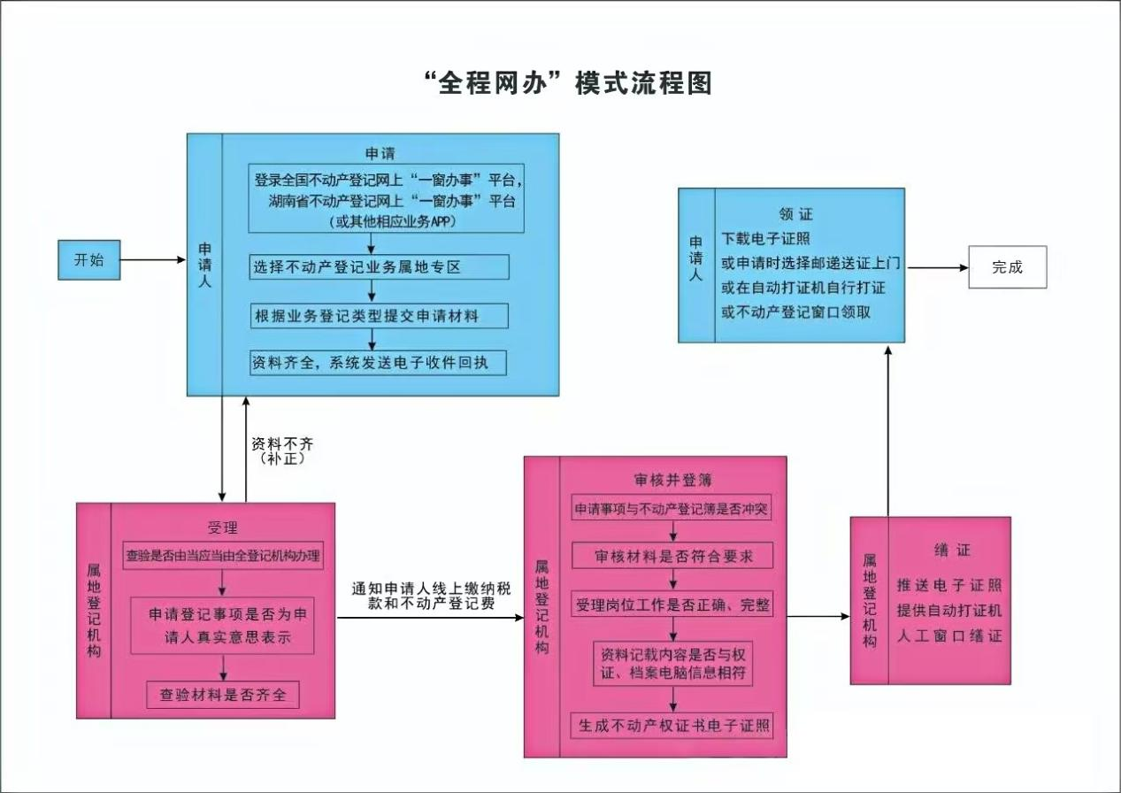
（二）“异地帮办、属地办理”模式流程图
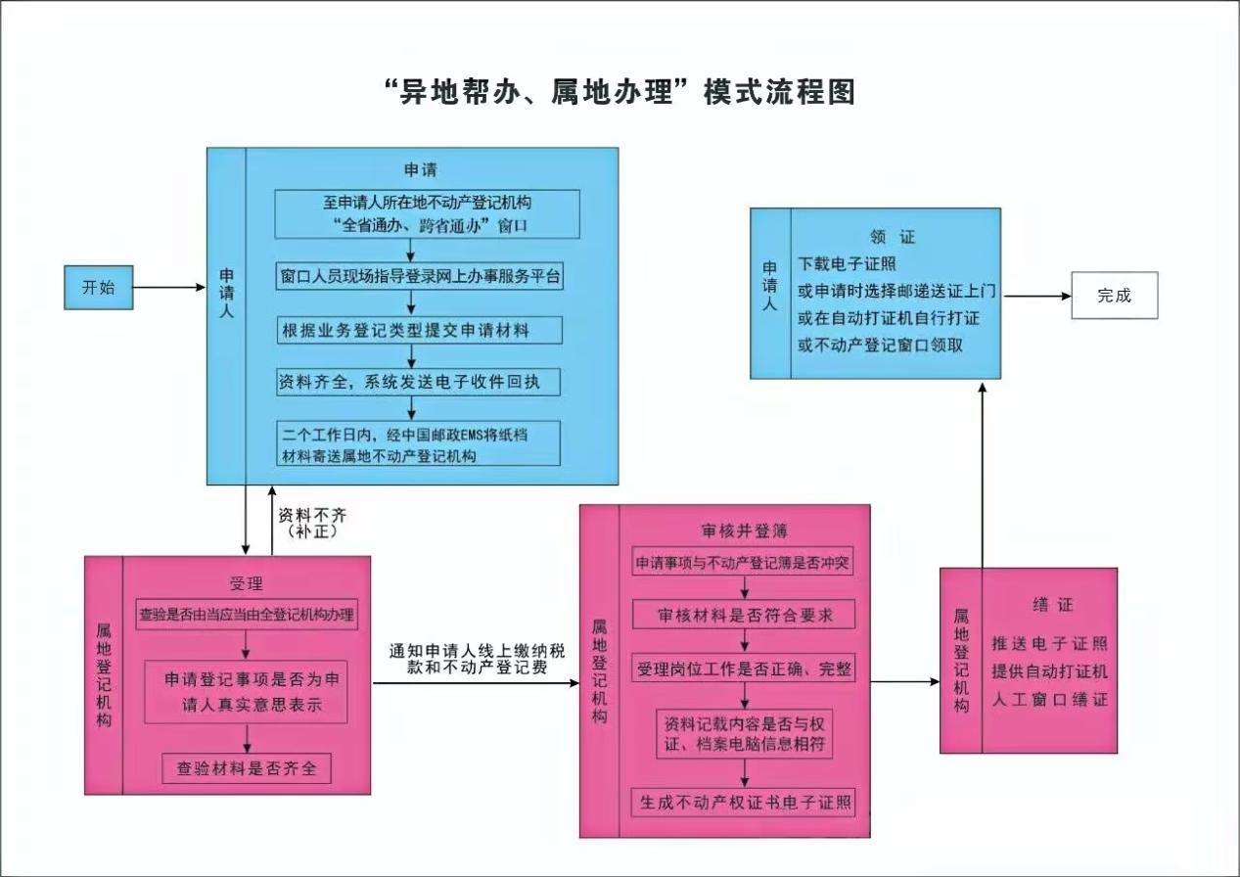
（三）“异地代收、属地办理”模式流程图
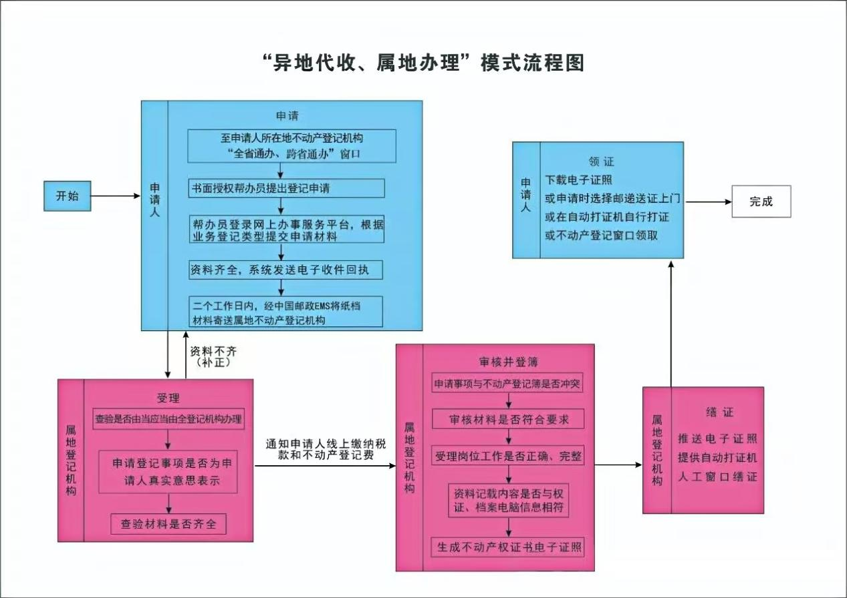
特此通告。
安化县不动产登记中心
2024年10月23日

附件1：安化县不动产登记业务首批“全省通办”、 “跨省通办”事项清单

安化县不动产登记业务首批“全省通办”、“跨省通办”事项清单
序号 | 业务类型 | 业务细类
1 | 转移登记 | 增量房转移登记
2 | 转移登记 | 个人间存量房转移登记（因买卖）
3 | 变更登记  （自然人） | 房屋门牌地址变更登记
4 | 变更登记  （自然人） | 身份信息变更登记
5 | 抵押登记 | 抵押权首次登记
6 | 抵押登记 | 抵押权变更登记
7 | 抵押登记 | 抵押权注销登记
8 | 预告登记 | 预购商品房预告登记
9 | 预告登记 | 预购商品房注销预告登记
10 | 预告登记 | 预购商品房抵押权预告登记
11 | 预告登记 | 预购商品房抵押权注销预告登记
12 | 不动产登记信息查询 | 不动产登记信息查询

